

**AGOSTO/2019**

**19**

**/2019**

**RELATÓRIO DE SOLICITAÇÕES – SERVIÇOS DE INFORMAÇÃO AO CIDADÃO - SIC**

**RELATÓRIO MENSAL DE SOLICITAÇÕES – SIC - AGOSTO/2019**

**DEZEMBRO/2017**

**INTRODUÇÃO**

No mês de agosto, o SIC realizou **207 atendimentos** e 15 áreas da Companhia foram acionadas para subsidiarem as respostas enviadas aos cidadãos. Todas as manifestações encontram-se registradas no sistema “CRM-Sugar.”

**SOLICITAÇÕES**

|  |  |
| --- | --- |
| MÊS | QUANTIDADE |
| Agosto/2019 | **207** |

**RECURSOS**

|  |  |
| --- | --- |
| MÊS | QUANTIDADE |
| Agosto/2019 | **8** |

**TIPO DE INSTÂNCIA DOS RECURSOS RECEBIDOS – SIC – AGOSTO/2019**

**DEMANDA COMPARATIVA COM O MÊS ANTERIOR**

**DEMANDA COMPARATIVA ANUAL – AGOSTO 2019 E 2018**

**PORCENTAGEM DOS ASSUNTOS MAIS DEMANDADOS – AGOSTO/2019**

**COMPARATIVO POR ASSUNTOS EM AGOSTO 2019 E 2018**

**ÁREAS SUBSIDIADORAS**

As gerências que mais forneceram subsídios em agosto foram: GPR, SIC, GOP, GCP e GRH.

**RELAÇÃO DE ASSUNTOS E NÚMERO DE SOLICITAÇÕES – AGOSTO/2019**

|  |  |
| --- | --- |
| **ASSUNTO** | **QUANTIDADE** |
| **Expansão - Projetos/Obras** | **121** |
| Obras | 85 |
| Desapropriações | 34 |
| Projetos Civis | 2 |
| **Operação** | **23** |
| Ocorrências | 13 |
| Relatórios Operacionais | 8 |
| Procedimento Operacional | 2 |
| **Administração/Institucional** | **14** |
| Contratos | 14 |
| **Serviços ao Cliente** | **12** |
| Apoio a estudantes | 11 |
| Achados e perdidos | 1 |
| **Engenharia Manutenção** | **9** |
| Outros | 5 |
| Interferências (túneis e edificações) | 3 |
| Equipamentos | 1 |
| **Expansão – Planejamento** | **5** |
| Projeto Funcional | 2 |
| Pesquisa Origem / Destino | 2 |
| Estudos / Relatórios | 1 |
| **Fale Conosco** | 5 |
| Operação | 5 |
| **Recursos Humanos** | **4** |
| Segurança do Trabalho | 1 |
| Salários de Funcionários | 1 |
| Normas internas | 1 |
| Quadro de empregado | 1 |
| **Sem Nexo** | **4** |
| **Financeiro** | **3** |
| Receitas e Despesas | 2 |
| Negócios | 1 |
| **Visitas ao Metrô** | **2** |
| Conheça seu Metrô | **2** |
| **Site do Metrô** | **1** |
| **Informações Rápidas / Outras** | 1 |
| **Processos** | **1** |
| Licitatórios | 1 |
| **Expansão Diversos** | **1** |
| Equipamentos / Sistemas | 1 |
| **Bilhetagem** | **1** |
| Bilheterias do Bilhete Único | 1 |
| **Outros** | **1** |
| **TOTAL** | **207** |

**PERFIL DOS SOLICITANTES**

**TEMPO MÉDIO DE ATENDIMENTO EM AGOSTO/2019**

**Prazos Legais**

**SOLICITAÇÕES ENCERRADAS SIC – AGOSTO/2019**

**TIPO DA INSTÂNCIA DOS RECURSOS ENCERRADOS – SIC – AGOSTO/2019**

**HISTÓRICO DAS SOLICITAÇÕES – SIC – 2012 A 2019**

**RELATÓRIO MENSAL – ACESSOS AO PORTAL DA GOVERNANÇA CORPORATIVA E TRANSPARÊNCIA – AGOSTO/2019**

**DEZEMBRO/2017**

**INTRODUÇÃO**

Durante o mês de Agosto, o “Portal da Governança Corporativa e Transparência do Metrô” teve 4.511 visitas, com uma média de 145 visitantes/dia. Neste mês, foram registradas 23.445 visualizações de páginas e o pico de acesso ocorreu no dia 26/08/2019, segunda-feira, com 287 visitantes.

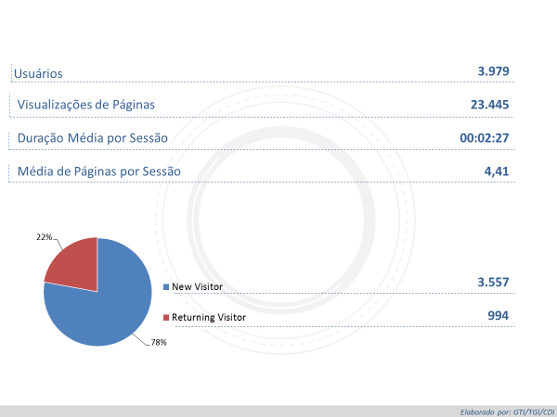

**VISITANTES – PAÍSES E ESTADOS**

Brasil

**3.792**

EUA

**111**

Reino Unido

**9**

France

**7**

Indefinido

**7**

***Origem: Países***

São Paulo

**3.407**

Rio de Janeiro

**84**

Minas Gerais

**81**

Distrito Federal

**64**

Paraná

**25**

***Origem: Estados***

**PÁGINAS MAIS VISITADAS EM Agosto/2019**

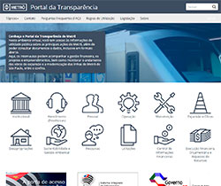

**Home**

Visualizações: 3.363

Tempo Médio: 00:00:30

Taxa de Rejeição:18,99%

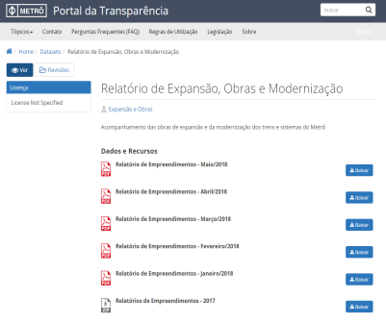**Relatório de expansão e obras**

Visualizações: 1.859

Tempo Médio: 00:01:01

Taxa de Rejeição: 51,87%

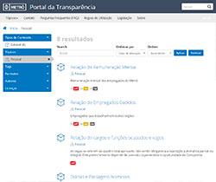

**Pessoal**

Visualizações: 1.538

Tempo Médio: 00:00:12

Taxa de Rejeição: 30,77%

**Demanda**

Visualizações: 1.157

Tempo Médio: 00:01:27

Taxa de Rejeição: 29,89%

